Innovation dans le domaine de l'eau chaude : comment Imperium allie efficacité et confort

L'Imperium est le cœur du système d'eau chaude sanitaire et commande la pompe à chaleur Enevator Air Altus. Mais ce n'est pas tout. L'Imperium veille à ce que tous les composants du système fonctionnent en parfaite harmonie.
L'installation comprend :
- Imperium
- Enevator Air Altus AWHA
- 1 réservoir ST 1000 litres
- Stratis
- Pompes
- Dégazeurs
L’Imperium est unique : il intègre en un seul système deux modes de fonctionnement, one-pass et multi-pass. Le mode one-pass est idéal pour répondre aux pics de demande et assurer la remontée en température du circuit de bouclage. Quant au mode multi-pass, il est spécifiquement conçu pour optimiser la récupération du stockage d’eau chaude sanitaire.
Les avantages sont les suivants :
- Tire le meilleur parti des deux modes, one-pass et multi-pass
- Volume de stockage réduit, ce qui se traduit par un encombrement moindre et des coûts réduits
- Récupération rapide pour le circuit de distribution et de bouclage, températures plus stables
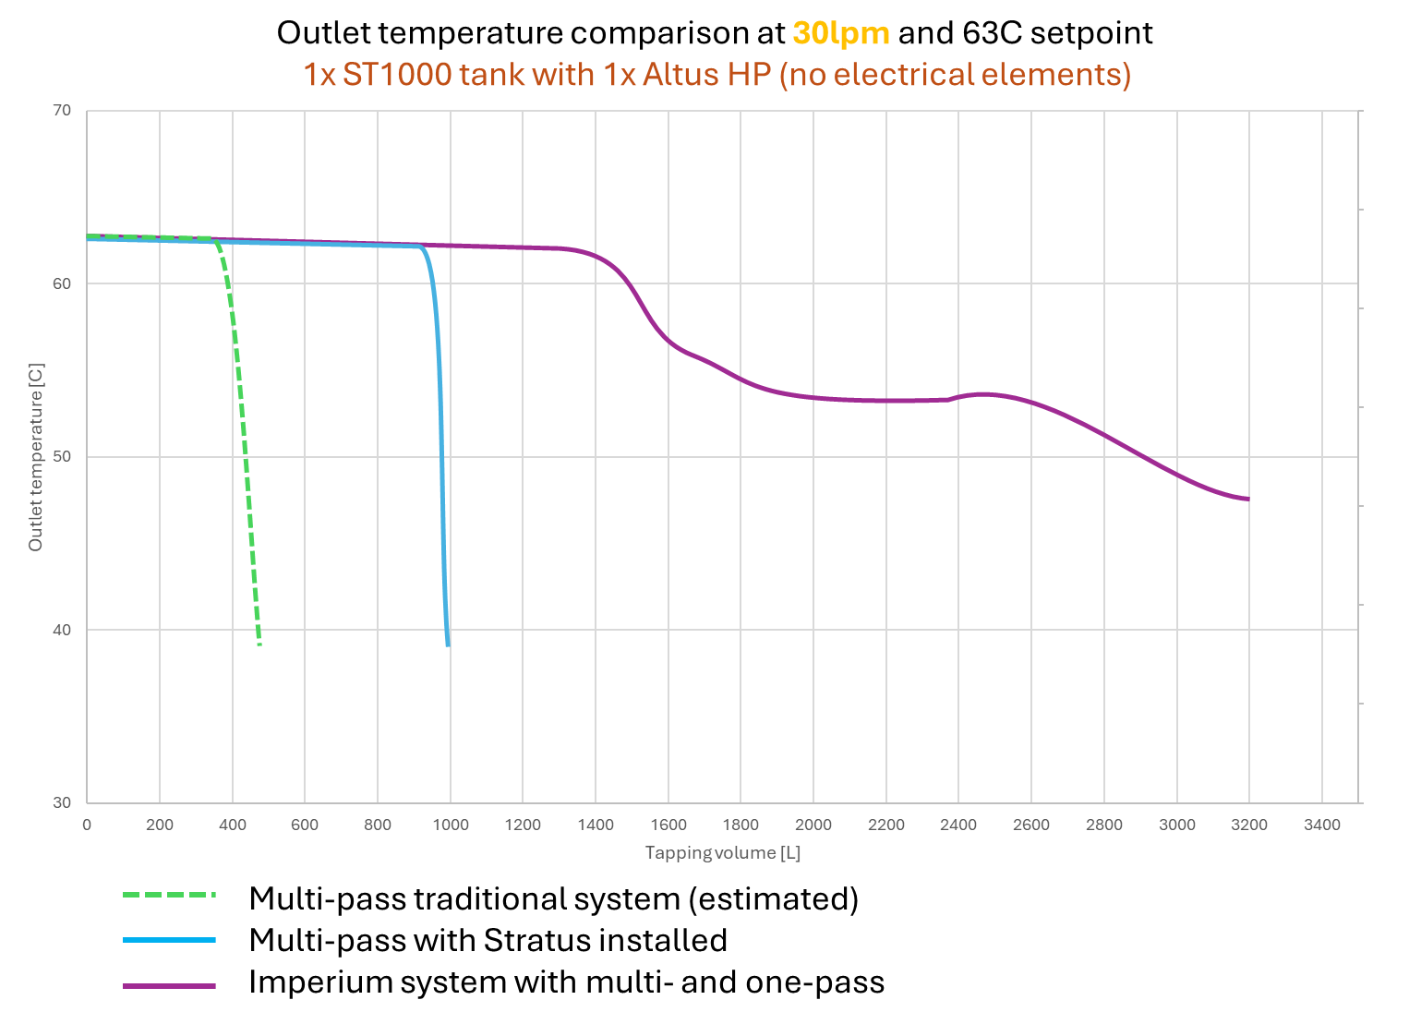
Exemple :

Grâce à l'Imperium, le système peut fournir de l'eau chaude pendant une période plus longue, sans épuiser les réserves. De plus, pendant la récupération, l'énergie est utilisée efficacement en passant en mode multi-pass. En mode multi-pass, l'eau est progressivement amenée à la température souhaitée en passant plus souvent dans l'échangeur de chaleur à plaques. Augmentation par passage : 3 à 8K.
Les systèmes qui utilisent uniquement la technologie multi-pass n'ont pas la puissance de la pompe à chaleur directement disponible pour répondre à la demande de pointe, ce qui nécessite des volumes de stockage plus importants.
Les systèmes qui utilisent uniquement la technologie one-pass chauffent l'eau froide en une seule étape jusqu'à la température souhaitée. Cela consomme beaucoup d'énergie et se traduit par un faible rendement en raison de la grande différence de température entre la source et la sortie. Augmentation de 50 à 80K.
Grâce à l'Imperium, en combinant les deux techniques, nous disposons à la fois d'un système d'eau chaude sanitaire fiable et durable avec une pompe à chaleur capable de répondre immédiatement à la demande de pointe, et d'un système économe en énergie qui rétablit efficacement l'approvisionnement en eau chaude sanitaire.
Cela nécessite également moins de réservoirs de stockage, ce qui permet d'économiser beaucoup d'espace mais aussi de réduire les coûts.
L'Imperium commande également le Stratis, qui assure la stratification dans le stockage. Ainsi, l'eau qui a déjà atteint la température souhaitée ne se mélange pas avec l'eau plus froide et la bonne température reste immédiatement disponible en cas de besoin. Il faut donc moins d'énergie pour disposer en permanence d'eau chaude sanitaire.
Vidéo avec explication technique de la technologie one-pass & multi-pass :
https://www.youtube.com/watch?v=2OQXzDtAS0k

